LA BRICOLE AND CO
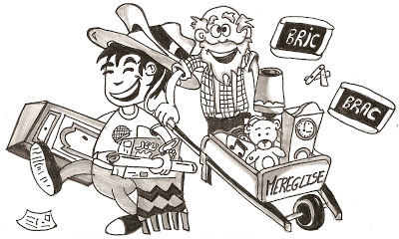

VIDE GRENIER DE L’AVENT
INSCRIPTION POUR LE DIMANCHE 10 NOVEMBRE ET LUNDI 11 NOVEMBRE
SALLE ROGER DURAND DE VEYRINS
RAISON SOCIAL
NOM TEL/MAIL
N° SIRET
REGLEMENT PAR CHEQUE A L’ORDRE DE/LA BRICOLE AND CO
120 RUE LOUIS ARAGON /38630 LES AVENIERES
CONTACT/MAIL labricoleandcompagnie38@gmail.com/0640339021
EXTRAIT DE KBIS POUR LES PROFESSIONNELS
PHOTOCOPIE CARTE IDENTITE POUR LES PARTICULIERS /ATTESTATION SUR L’HONNEUR /2 VENTES PAR AN
INTERIEUR LA TABLE DE 2.50 X 0.80 SOIT 10 E
NBRE DE TABLES = CHEQUE =

